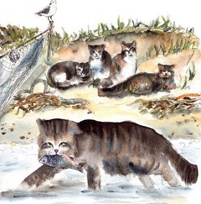
I
Я жил на берегу моря и ловил рыбу. У меня была лодка, сетки и разные удочки. Перед домом стояла будка, и на цепи огромный пес. Мохнатый, весь в черных пятнах, — Рябка. Он стерег дом. Кормил я его рыбой. Я работал с мальчиком, и кругом на три версты никого не было. Рябка так привык, что мы с ним разговаривали, и очень простое он понимал. Спросишь его: «Рябка, где Володя?» Рябка хвостом завиляет и повернет морду, куда Володька ушел. Воздух носом тянет, и всегда верно. Бывало, придешь с моря ни с чем, а Рябка ждет рыбы. Вытянется на цепи, подвизгивает.
Обернешься к нему и скажешь сердито:
— Плохи наши дела, Рябка! Вот как…
Он вздохнет, ляжет и положит на лапы голову. Уж и не просит, понимает.
Когда я надолго уезжал в море, я всегда Рябку трепал по спине и уговаривал, чтобы хорошо стерег. И вот хочу отойти от него, а он встанет на задние лапы, натянет цепь и обхватит меня лапами. Да так крепко — не пускает. Не хочет долго один оставаться: и скучно и голодно.
Хорошая была собака!
II
А вот кошки у меня не было, и мыши одолевали. Сетки развесишь, так они в сетки залезут, запутаются и перегрызут нитки, напортят. Я их находил в сетках — запутается другая и попадется. И дома все крадут, что ни положи.
Вот я и пошел в город. Достану, думаю, себе веселую кошечку, она мне всех мышей переловит, а вечером на коленях будет сидеть и мурлыкать. Пришел в город. По всем дворам ходил — ни одной кошки. Ну нигде!
Я стал у людей спрашивать:
— Нет ли у кого кошечки? Я даже деньги заплачу, дайте только.
А на меня сердиться стали:
— До кошек ли теперь? Всюду голод, самим есть нечего, а тут котов корми.
А один сказал:
— Я бы сам кота съел, а не то что его, дармоеда, кормить!
Вот те и на! Куда же это все коты девались? Кот привык жить на готовеньком: нажрался, накрал и вечером на теплой плите растянулся. И вдруг такая беда! Печи не топлены, хозяева сами черствую корку сосут. И украсть нечего. Да и мышей в голодном доме тоже не сыщешь.
Перевелись коты в городе… А каких, может быть, и голодные люди приели. Так ни одной кошки и не достал.

III
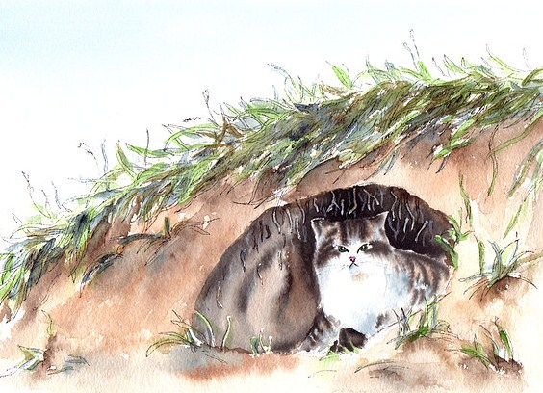
Настала зима, и море замерзло. Ловить рыбу стало нельзя. А у меня было ружье. Вот я зарядил ружье и пошел по берегу. Кого-нибудь подстрелю: на берегу в норах жили дикие кролики.
Вдруг, смотрю, на месте кроличьей норы большая дырка раскопана, как будто бы ход для большого зверя. Я скорее туда.
Я присел и заглянул в нору. Темно. А когда пригляделся, вижу: там в глубине два глаза светятся.
Что, думаю, за зверь такой завелся?
Я сорвал хворостинку — и в нору. А оттуда как зашипит!
Я назад попятился. Фу ты! Да это кошка!
Так вот куда кошки из города переехали!
Я стал звать:
— Кис-кис! Кисанька! — и просунул руку в нору.
А кисанька как заурчит, да таким зверем, что я и руку отдернул.
Ну тебя, какая ты злая!
Я пошел дальше и увидел, что много кроличьих нор раскопано. Это кошки пришли из города, раскопали пошире кроличьи норы, кроликов выгнали и стали жить по-дикому.

IV
Я стал думать, как бы переманить кошку к себе в дом.
Вот раз я встретил кошку на берегу. Большая, серая, мордастая. Она, как увидела меня, отскочила в сторону и села. Злыми глазами на меня глядит. Вся напружилась, замерла, только хвост вздрагивает. Ждет, что я буду делать.
А я достал из кармана корку хлеба и бросил ей. Кошка глянула, куда корка упала, а сама ни с места. Опять на меня уставилась. Я обошел стороной и оглянулся: кошка прыгнула, схватила корку и побежала к себе домой, в нору.
Так мы с ней часто встречались, но кошка никогда меня к себе не подпускала. Раз в сумерки я ее принял за кролика и хотел уже стрелять.

V
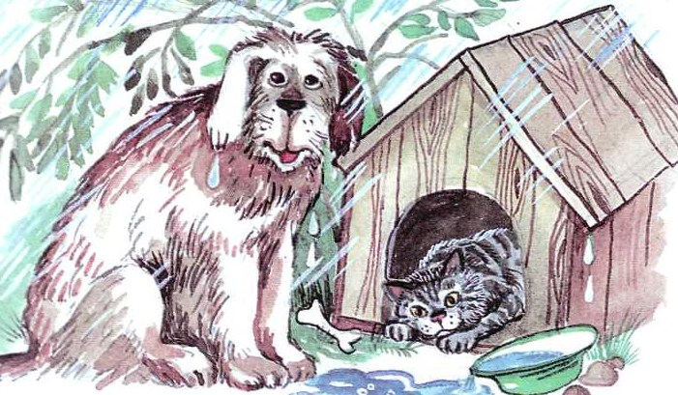
Весной я начал рыбачить, и около моего дома запахло рыбой. Вдруг слышу — лает мой Рябчик. И смешно как-то лает: бестолково, на разные голоса, и подвизгивает. Я вышел и вижу: по весенней траве не торопясь шагает к моему дому большая серая кошка. Я сразу ее узнал. Она нисколько не боялась Рябчика, даже не глядела на него, а выбирала только, где бы ей посуше ступить. Кошка увидала меня, уселась и стала глядеть и облизываться. Я скорее побежал в дом, достал рыбешку и бросил.
Она схватила рыбу и прыгнула в траву. Мне с крыльца было видно, как она стала жадно жрать. Ага, думаю, давно рыбы не ела.
И стала с тех пор кошка ходить ко мне в гости.
Я все ее задабривал и уговаривал, чтобы перешла ко мне жить. А кошка все дичилась и близко к себе не подпускала. Сожрет рыбу и убежит. Как зверь.
Наконец мне удалось ее погладить, и зверь замурлыкал. Рябчик на нее не лаял, а только тянулся на цепи, скулил: ему очень хотелось познакомиться с кошкой.
Теперь кошка целыми днями вертелась около дома, но жить в дом не хотела идти.
Один раз она не пошла ночевать к себе в нору, а осталась на ночь у Рябчика в будке. Рябчик совсем сжался в комок, чтобы дать место.

VI
Рябчик так скучал, что рад был кошке.
Раз шел дождь. Я смотрю из окна — лежит Рябка в луже около будки, весь мокрый, а в будку не лезет.
Я вышел и крикнул:
— Рябка! В будку!
Он встал, конфузливо помотал хвостом. Вертит мордой, топчется, а в будку не лезет.
Я подошел и заглянул в будку. Через весь пол важно растянулась кошка. Рябчик не хотел лезть, чтобы не разбудить кошку, и мок под дождем.
Он так любил, когда кошка приходила к нему в гости, что пробовал ее облизывать, как щенка. Кошка топорщилась и встряхивалась.
Я видел, как Рябчик лапами удерживал кошку, когда она, выспавшись, уходила по своим делам.

VII
А дела у ней были вот какие.
Раз слышу — будто ребенок плачет. Я выскочил, гляжу: катит Мурка с обрыва. В зубах у ней что-то болтается. Подбежал, смотрю — в зубах у Мурки крольчонок. Крольчонок дрыгал лапками и кричал, совсем как маленький ребенок. Я отнял его у кошки. Обменял у ней на рыбу. Кролик выходился и потом жил у меня в доме. Другой раз я застал Мурку, когда она уже доедала большого кролика. Рябка на цепи издали облизывался.
Против дома была яма с пол-аршина глубины. Вижу из окна: сидит Мурка в яме, вся в комок сжалась, глаза дикие, а никого кругом нет. Я стал следить.
Вдруг Мурка подскочила — я мигнуть не успел, а она уже рвет ласточку. Дело было к дождю, и ласточки реяли у самой земли. А в яме в засаде поджидала кошка. Часами сидела она вся на взводе, как курок: ждала, пока ласточка чиркнет над самой ямой. Хап! — и цапнет лапой на лету.
Другой раз я застал ее на море. Бурей выбросило на берег ракушки. Мурка осторожно ходила по мокрым камням и выгребала лапой ракушки на сухое место. Она их разгрызала, как орехи, морщилась и выедала слизняка.

VIII
Но вот пришла беда. На берегу появились беспризорные собаки. Они целой стаей носились по берегу, голодные, озверелые. С лаем, с визгом они пронеслись мимо нашего дома. Рябчик весь ощетинился, напрягся. Он глухо ворчал и зло смотрел. Володька схватил палку, а я бросился в дом за ружьем. Но собаки пронеслись мимо, и скоро их не стало слышно.
Рябчик долго не мог успокоиться: все ворчал и глядел, куда убежали собаки. А Мурка хоть бы что: она сидела на солнышке и важно мыла мордочку.
Я сказал Володе:
— Смотри, Мурка-то ничего не боится. Прибегут собаки — она прыг на столб и по столбу на крышу.
Володя говорит:
— А Рябчик в будку залезет и через дырку отгрызется от всякой собаки. А я в дом запрусь.
Нечего бояться.
Я ушел в город.

IX
А когда вернулся, то Володька рассказал мне:
— Как ты ушел, часу не прошло, вернулись дикие собаки. Штук восемь. Бросились на Мурку. А Мурка не стала убегать. У ней под стеной, в углу, ты знаешь, кладовая. Она туда зарывает объедки. У ней уж много там накоплено. Мурка бросилась в угол, зашипела, привстала на задние лапы и приготовила когти. Собаки сунулись, трое сразу. Мурка так заработала лапами — шерсть только от собак полетела. А они визжат, воют и уж одна через другую лезут, сверху карабкаются все к Мурке, к Мурке!
— А ты чего смотрел?
— Да я не смотрел. Я скорее в дом, схватил ружье и стал молотить изо всей силы по собакам прикладом, прикладом. Все в кашу замешалось. Я думал, от Мурки клочья одни останутся. Я уж тут бил по чем попало. Вот, смотри, весь приклад поколотил. Ругать не будешь?
— Ну, а Мурка-то, Мурка?
— А она сейчас у Рябки. Рябка ее зализывает. Они в будке.
Так и оказалось. Рябка свернулся кольцом, а в середине лежала Мурка. Рябка ее лизал и сердито поглядел на меня. Видно, боялся, что я помешаю — унесу Мурку.

Х
Через неделю Мурка совсем оправилась и принялась за охоту.
Вдруг ночью мы проснулись от страшного лая и визга.
Володька выскочил, кричит:
— Собаки, собаки!
Я схватил ружье и, как был, выскочил на крыльцо.
Целая куча собак возилась в углу. Они так ревели, что не слыхали, как я вышел.
Я выстрелил в воздух. Вся стая рванулась и без памяти кинулась прочь. Я выстрелил еще раз вдогонку. Рябка рвался на цепи, дергался с разбега, бесился, но не мог порвать цепи: ему хотелось броситься вслед собакам.
Я стал звать Мурку. Она урчала и приводила в порядок кладовую: закапывала лапкой разрытую ямку.
В комнате при свете я осмотрел кошку. Ее сильно покусали собаки, но раны были неопасные.

XI
Я заметил, что Мурка потолстела, — у ней скоро должны были родиться котята.
Я попробовал оставить ее на ночь в хате, но она мяукала и царапалась, так что пришлось ее выпустить.
Беспризорная кошка привыкла жить на воле и ни за что не хотела идти в дом.
Оставлять так кошку было нельзя. Видно, дикие собаки повадились к нам бегать. Прибегут, когда мы с Володей будем в море, и загрызут Мурку совсем. И вот мы решили увезти Мурку подальше и оставить жить у знакомых рыбаков. Мы посадили с собой в лодку кошку и поехали морем.
Далеко, за пятьдесят верст от нас, увезли мы Мурку. Туда собаки не забегут. Там жило много рыбаков. У них был невод. Они каждое утро и каждый вечер завозили невод в море и вытягивали его на берег. Рыбы у них всегда было много. Они очень обрадовались, когда мы им привезли Мурку. Сейчас же накормили ее рыбой до отвала. Я сказал, что кошка в дом жить не пойдет и что надо для нее сделать нору, — это не простая кошка, она из беспризорных и любит волю. Ей сделали из камыша домик, и Мурка осталась стеречь невод от мышей.
А мы вернулись домой. Рябка долго выл и плаксиво лаял; лаял и на нас: куда мы дели кошку?
Мы долго не были на неводе и только осенью собрались к Мурке.

XII
Мы приехали утром, когда вытягивали невод. Море было совсем спокойное, как вода в блюдце. Невод уж подходил к концу, и на берег вытащили вместе с рыбой целую ватагу морских раков — крабов. Они, как крупные пауки, ловкие, быстро бегают и злые. Они становятся на дыбы и щелкают над головой клешнями: пугают. А если ухватят за палец, так держись: до крови. Вдруг я смотрю: среди всей этой кутерьмы спокойно идет наша Мурка. Она ловко откидывала крабов с дороги. Подцепит его лапой сзади, где он достать ее не может, и швырк прочь. Краб встает на дыбы, пыжится, лязгает клешнями, как собака зубами, а Мурка и внимания не обращает, отшвырнет, как камешек.
Четыре взрослых котенка следили за ней издали, но сами боялись и близко подойти к неводу. А Мурка залезла в воду, вошла по шею, только голова одна из воды торчит. Идет по дну, а от головы вода расступается.
Кошка лапами нащупывала на дне мелкую рыбешку, что уходила из невода. Эти рыбки прячутся на дно, закапываются в песок — вот тут-то их и ловила Мурка. Нащупает лапкой, подцепит когтями и бросает на берег своим детям. А они уж совсем большие коты были, а боялись и ступить на мокрое. Мурка им приносила на сухой песок живую рыбу, и тогда они жрали и зло урчали. Подумаешь, какие охотники!

XIII
Рыбаки не могли нахвалиться Муркой:
— Ай да кошка! Боевая кошка! Ну, а дети не в мать пошли. Балбесы и лодыри. Рассядутся, как господа, и все им в рот подай. Вон, гляди, расселись как! Чисто свиньи. Ишь, развалились. Брысь, поганцы!
Рыбак замахнулся, а коты и не шевельнулись.
— Вот только из-за мамаши и терпим. Выгнать бы их надо.
Коты так обленились, что им лень было играть с мышью.

XIV
Я раз видел, как Мурка притащила им в зубах мышь. Она хотела их учить, как ловить мышей. Но коты лениво перебирали лапами и упускали мышь. Мурка бросалась вдогонку и снова приносила им. Но они и смотреть не хотели: валялись на солнышке по мягкому песку и ждали обеда, чтоб без хлопот наесться рыбьих головок.
— Ишь, мамашины сынки! — сказал Володька и бросил в них песком. — Смотреть противно. Вот вам!
Коты тряхнули ушами и перевалились на другой бок.
Лодыри!

